Домашнее задание
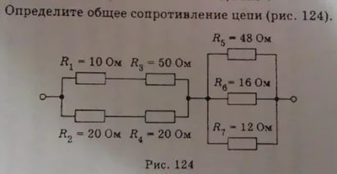
№1.

№2. Электрическая печь, имеющая спираль из никелиновой проволоки сечением 1,5 мм² и длиной 51 м, присоединены к сети напряжением 110 В. Какое количество тепла даёт такая печь в течение одного часа?
№3. Определите мощность электрического чайника, если в нём за 20 мин нагревается 1,5 л воды от 15⁰С до кипения при КПД 60%.

